Домашнее задание № 5 (геометрия) 8 класс

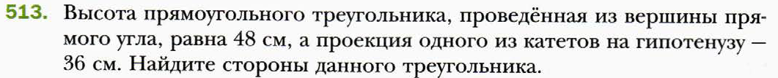





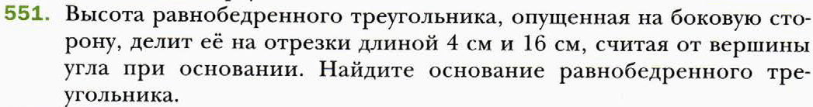

Домашнее задание № 5 (геометрия) 8 класс









Домашнее задание № 5 (геометрия) 8 класс









Домашнее задание № 5 (геометрия) 8 класс









Домашнее задание № 5 (геометрия) 8 класс









Домашнее задание № 5 (геометрия) 8 класс







